
责任编辑：刘冰
电 话：0458-6161806
传 真：86-010-58303388
编辑邮箱：yly@chinaccm.com
地址：北京市朝阳区高碑店新村东区B8-1（邮编：100022）

磷化工

2018.11.2

2018.11.2--2018.10.26
目 录
（仅限公司内部参阅）
磷矿石 4
评述：中国磷矿石市场一周评述及后市预测 4
国际：磷矿石价格指数 5
国际磷矿石参考价格 5
国内：磷矿石价格指数（企业车板报价） 5
部分企业磷矿石价格周汇总 6
国内主产区域磷矿石价格汇总（单位：元/吨） 6
黄磷 6
评述：中国黄磷市场一周评述及后市预测 6
本周部分企业黄磷出厂价格周汇总 7
本周国内黄磷主产区市场成交价格（单位：元/吨） 8
磷酸 9
评述：中国磷酸市场一周评述及后市预测 9
5、磷酸国际：磷酸价格指数 9
国内：磷酸价格指数 10
本周部分企业磷酸出厂价格周汇总 10
本周国内磷酸主产区市场参考价格 13
磷酸盐 13
三聚磷酸钠 13
评述：中国三聚磷酸钠市场一周评述及后市预测 13
价格指数 14
部分企业三聚磷酸钠出厂价格周汇总 14
国内工业三磷酸钠区域价格周汇总 15
六偏磷酸钠 15
评述：中国六偏磷酸钠市场一周评述及后市预测 15
六偏磷酸钠价格指数 16
部分企业六偏磷酸钠出厂价格周汇总 17
国内工业六偏磷酸钠区域价格周汇总 17
农药 18
草甘膦原粉区域价格指数 18
甘氨酸区域价格指数 18
草甘膦本周市场简述： 19
氢钙 20
中国磷酸氢钙市场一周评述及后市预测 20
本周部分企业氢钙出厂报价周汇总 21
磷铵 23
1磷肥市场一周导读 23
2国际磷肥市场行情 23
2.1国际市场主流商谈价格 23
2.1.1国际一铵市场价格表 23
2.1.2国际二铵市场价格表 24
2.2国际重钙市场价格统计表 25
3国内磷肥市场行情 26
3.1国内磷铵市场主流成交价格 26
3.1.2一铵国内主要市场价格表 26
3.1.2二铵国内主要市场价格表 27
3.2国内磷铵企业开工率走势图 27
3.2.1一铵企业开工率走势图 27
3.2.2二铵企业开工率走势图 28
3.3国内市场本周行情评述 28
3.3.1一铵：企业平稳发运 挺价心态较强 28
3.3.2二铵：会议召开在即 观望情绪居多 30
10声明 31

磷矿石

评述：中国磷矿石市场一周评述及后市预测
本周（2018.10.26-2018.11.2）从整体市场看，磷矿石市场整理为主，上周宜昌沿线磷矿石价格全面上调后，市场逐步消耗涨价幅度。四川地区磷矿石受环保影响，什邡2018年无产量恢复可能。贵州地区以渣定产政策实施后，开磷主动减量130万吨。云南地区滇池环保治理在即，部分矿山开采权限到期后将不再延续。
价格参考：福泉市磷矿30%品位车板（含税）400元/吨；瓮安地区28%品位磷矿石坑口价（含税）300元/吨，30%品位磷矿石坑口（含税）320元/吨；贵阳地区30%品位磷矿石车板价（含税）400-420元/吨。湖北地区28%品位磷矿石船板价（含税）500元/吨，30%品位船板价（含税）550元/吨。四川地区27%品位磷矿石马边县城交货价（含税）250元/吨，28%品位磷矿石马边县城交货价（含税)280-300元/吨。云南26.5%品位磷矿石公司货场（六街）交货含税价160元/吨，26.5%品位磷矿石公司货场（上蒜）交货含税价221元/吨，32.5%品位磷矿石公司货场交货含税价386元/吨。
贵州开磷磷矿石正常开采，年产能900万吨，据悉今年产量将会减少130万吨。日采量2.5万吨，现30%品位磷矿石车板价（含税）420元/吨，矿石60%~70%自用，其余外销，走销状况平稳。
四川马边瑞丰磷矿山正常开采，年产能40万吨，主供老客户，28%品位磷矿石马边县城交货价（含税）330元/吨左右，供应偏紧，成交较好。
湖北兴发磷矿石正常开采，年开采能力为530万吨，目前24%品位磷矿石船板交货（含税）价360元/吨，25%品位磷矿石船板交货（含税）390元/吨，26%品位磷矿石船板交货（含税）420元/吨，27%品位磷矿石主要是公司内部自用为主。28%品位磷矿石船板交货（含税）暂不定价，高品位矿石自用为主，暂无报价。
云南磷化集团磷矿正常开采，30%品位磷铵矿省内车板价300元/吨，主供集团内部，价格持稳。
后市预测：磷矿石市场整理为主，湖北地区磷矿石11月中旬后将会进入常规停采期，华中地区磷矿供应量直接下滑。云南地区虽然产能较大，但主要以省内自用为主。四川地区受运输问题影响，外发矿石耗时较长。贵州地区虽有矿外发，但火运车皮限制。磷肥冬季生产旺季即将到来，总体来看，后期磷矿石市场货紧价扬将成为常态，但价格调整将会在11月底后开始，预计幅度20-30元/吨。

国际：磷矿石价格指数
磷矿石国际市场价格

国际磷矿石参考价格
产品 | 区域 | 价格(美元/吨)
产品 | 区域 | 2018/11/1
磷矿石 | FOB约旦（68-70%） | 98-99（2018三季度） | 104-107（2018二季度）
磷矿石 | CFR印度(68-70%） | 110-116（2018三季度） | 118-122（2018二季度）
磷矿石 | CFR印度70-72% | 128-135（2018二季度） | 115-120（2018一季度）
磷矿石 | FOB北非69% | 78-85（2018一季度） | 75-80（2017四季度）

国内：磷矿石价格指数（企业车板报价）
磷矿石国内市场价格

部分企业磷矿石价格周汇总

国内主产区域磷矿石价格汇总（单位：元/吨）
产品名称 | 省份 | 市场 | 含量 | 18-11-2 |  | 18-10-26 |  | 价格类型
 |  |  |  | 最低价 | 最高价 | 最低价 | 最高价 | 价格类型
磷矿石 | 贵州 | 福泉 | 30% | 380 | 400 | 380 | 400 | 车板价
磷矿石 | 贵州 | 开阳 | 30% | 300 | 400 | 300 | 400 | 坑口价
磷矿石 | 贵州 | 息烽 | 30% | 350 | 400 | 350 | 400 | 车板价
磷矿石 | 湖北 | 宝康 | 27% | 280 | 300 | 280 | 300 | 码头价
磷矿石 | 湖北 | 襄樊 | 30% | 460 | 500 | 460 | 500 | 车板价
磷矿石 | 湖北 | 宜昌 | 29% | 420 | 480 | 420 | 480 | 船板价
磷矿石 | 四川 | 金河 | 25% | 180 | 200 | 180 | 200 | 出厂价
磷矿石 | 四川 | 马边 | 28% | 220 | 300 | 220 | 300 | 交货价
磷矿石 | 四川 | 绵竹 | 29% | 370 | 390 | 370 | 390 | 到厂价
磷矿石 | 云南 | 安宁 | 30% | 350 | 400 | 350 | 400 | 货场价
磷矿石 | 云南 | 华宁 | 28% | 310 | 330 | 310 | 330 | 货场价
磷矿石 | 云南 | 昆明 | 28% | 290 | 350 | 290 | 350 | 货场价

黄磷

评述：中国黄磷市场一周评述及后市预测
本周（2018.10.26-2018.11.2）黄磷市场价格上调，幅度300-400元/吨。云南、四川地区部分企业电价上调，生产工厂成本增加，黄磷市场低端价格不断收紧，成交重心上移。在一定程度上提振工厂推涨信心，收紧低端价格。
采购区域价格参考：
黄磷主流采购区域桶装到站价格上调。山东地区16400-17200元/吨，江苏地区16400-17200元/吨，安徽地区16400-17200元/吨，天津地区16500-17300元/吨，东北地区16900-17700元/吨，广西地区16000-16200元/吨。
主产区黄磷行情概要：
云南地区：云南地区黄磷价格上涨，幅度400元/吨。从环保影响看，目前云南地区多数工厂保持正常开工。价格参考：净磷出厂承兑报价15700-16000元/吨，主流成交15600-15700元/吨；主流净磷出厂现汇成交15400-15500元/吨。
贵州地区：贵州地区黄磷价格小幅上调，幅度200-300元/吨；从供应看，近期贵州供应小幅下滑，瓮安和开阳地区部分工厂未达到满负荷运行，环保检查在进行中，关注环保情况。价格参考：主流净磷出厂承兑参考报价15500-15800元/吨，主流成交15500-15700元/吨。
四川地区：四川地区黄磷市场观望整理，商谈价格小幅上涨。从开工看，攀枝花地区停炉装置仍未恢复，其他区域开工情况暂稳，仍需关注环保情况。价格参考：净磷出厂承兑报价15600-16000元/吨，主流成交15400-15800元/吨，主流净磷出厂现汇成交15200-15700元/吨。
湖北地区：从其他区域采购为主。主流成交承兑价至16000-16200元/吨。
后市分析：本周黄磷市场价格重心上移，主发订单，多数工厂11月上旬订单已签出，短期内无出货压力，利好价格推涨。
价格延续推涨行情。进入11月，电价上涨带来的成本上涨已是事实，工厂急需将增长的成本分解到价格中，所以会继续收紧低端价格，推涨报价和成交价。此外，成本面还需关注焦炭、石墨电极价格调整情况。

国内：黄磷价格指数参考

本周部分企业黄磷出厂价格周汇总
单位：元/吨

省市 | 企业 | 类型 | 18-11-2 | 18-10-26
湖北 | 尧治河化工 | 净磷 | - | -
湖北 | 兴发集团 | 净磷 | - | -
贵州 | 国华天鑫磷业 | 净磷 | 15800 | 15500
贵州 | 瓮福磷业 | 净磷 | 15400 | 15300
贵州 | 施秉成功磷化瓮安分公司 | 净磷 | - | -
贵州 | 开磷化工 | 净磷 | - | -
贵州 | 瓮安县龙马磷业 | 净磷 | - | -
贵州 | 黔能天和 | 净磷 | 15300 | 15500
贵州 | 青利天盟 | 净磷 | 15800 | 15400
贵州 | 息烽合力 | 净磷 | - | -
贵州 | 开阳安达磷化工 | 净磷 | - | -
贵州 | 贵州开阳磷化工 | 净磷 | - | -
贵州 | 瓮安龙腾化工 | 净磷 | - | -
四川 | 华丰化工 | 净磷 | - | -
四川 | 金川化工 | 到站 | 15500 | 15200
四川 | 天亿化工 | 净磷 | - | 15100
四川 | 林辰化工 | 净磷 | - | -
四川 | 启明星 | 净磷 | 16000 | 16000
四川 | 石棉蓝海 | 净磷 | 14000 | 14000
四川 | 石棉弘盛电化 | 净磷 | 15800 | 15800
四川 | 石棉县蜀鲁锌冶 | 净磷 | - | -
四川 | 马边无穷 | 净磷 | - | -
四川 | 雷波凯瑞 | 净磷 | 14500 | 14500
四川 | 四川金石化工 | 净磷 | - | -
四川 | 马边龙泰磷电 | 净磷 | 15500 | 15500
云南 | 江磷集团 | 低砷净磷 | 16000 | 15600
云南 | 康盛磷业 | 净磷 | - | -
云南 | 晋宁黄磷厂 | 净磷 | 14800 | 14800
云南 | 云南马龙云华 | 净磷 | 15700 | 15300
云南 | 云南陆良荣盛 | 净磷 | - | -
云南 | 云南陆良宏盈 | 净磷 | - | -
云南 | 云南荣成达 | 净磷
云南 | 南磷集团 | 净磷 | - | -
云南 | 云南天安化工 | 净磷 | - | -
云南 | 屏边福利黄磷厂 | 净磷 | 15600 | 15400
云南 | 澄江冶钢集团 | 净磷 | 15800 | 15400
云南 | 澄江华业 | 净磷 | - | -
云南 | 澄江志成 | 净磷 | - | -
云南 | 云南活发 | 净磷 | 14900 | 14900
云南 | 华宁汇鑫 | 净磷 | - | -

本周国内黄磷主产区市场成交价格（单位：元/吨）

区域 | 18-11-2 | 18-11-1 | 18-10-31 | 18-10-30
湖北（承兑） | 16100 | 16100 | 16100 | 16100
贵州（承兑） | 15600 | 15600 | 15600 | 15600
四川（现汇） | 15600 | 15600 | 15600 | 15600
云南（现汇） | 15400 | 15400 | 15400 | 15400

磷酸

评述：中国磷酸市场一周评述及后市预测
本周（2018.10.26-2018.11.2）磷酸市场暂稳观望，承压运行。随着黄磷价格继续上涨，磷酸价格选择暂稳观望，终端需求接受度差，磷酸价格调整受阻，湿法磷酸竞争，热法磷酸销售承压。
85%工业级磷酸：
西南地区：云南地区净水出厂价4400-4600元/吨，主流成交4400-4500元/吨。四川地区净水出厂价4350-4500元/吨。贵州地区净水出厂价4600元/吨。85%工业湿法酸净水出厂价4000-4100元/吨；
华南地区：广西地区净水出厂价4700-4800元/吨，主流成交4600-4700元/吨。
华中地区：湖北地区净水出厂价4700-4900元/吨；河南地区净水出厂价4700元/吨；湖南地区净水出厂报价4700元/吨。
华东地区：江苏地区净水出厂价4800元/吨；山东地区净水出厂价5000元/吨；江西地区净水出厂价4700-4800元/吨。85%食品级磷酸：
西南地区：云南地区净水出厂价4400-4600元/吨，四川地区净水出厂价4400-4500元/吨。
华南地区：广西地区净水出厂价4700元/吨。防城港FOB价800-820美元/吨。
华东地区：江苏地区净水出厂价4800元/吨；江西地区净水出厂价4700-4800元/吨。
后市分析：短期内磷酸市场观望整理，需求偏淡，难以对价格提供实质利好。保持关注黄磷情况。

5、磷酸国际：磷酸价格指数
产品 | 区域 | 价格(美元/吨)
产品 | 区域 | 2018-11-1
磷酸(P205) | CFR印度 | 768（2018四季度） | 730（2018三季度）

国内：磷酸价格指数

本周部分企业磷酸出厂价格周汇总
单位：（元/吨）
省市 | 企业 | 含量 | 类型 | 备注 | 18-11-2 | 18-10-26
江苏 | 澄星集团 | 85% | 工业 | 净水出厂价 | 4800 | 4800
江苏 | 澄星集团 | 85% | 食品 | 净水出厂价 | 4800 | 4800
江苏 | 泰兴南磷公司 | 85% | 工业 | 净水出厂价 | 4800 | 4800
江苏 | 泰兴南磷公司 | 85% | 食品 | 净水出厂价 | 4900 | 4900
江苏 | 泰兴金缘 | 85% | 工业 | 净水出厂价 | 4550 | 4550
江苏 | 博汉工贸 | 85% | 工业 | 净水出厂价 | 5500 | 5500
江苏 | 博汉工贸 | 85% | 食品 | 净水出厂价 | 5600 | 5600
江苏 | 苏州化原化工 | 85% | 湿法净化 | 净水出厂价 | 4430 | 4430
江苏 | 常州奇旺化学 | 85% | 工业 | 净水出厂价 | 4800 | 4800
江苏 | 常州奇旺化学 | 85% | 食品 | 净水出厂价 | 5000 | 5000
江苏 | 常州李氏越洋化工 | 85% | 工业 | 净水出厂价 | - | -
江苏 | 连云港德邦精细化工 | 85% | 食品 | 净水出厂价 | - | -
江苏 | 连云港市黔锦化工厂 | 85% | 食品 | 净水出厂价 | 5600 | 5600
江苏 | 江苏裕元实业 | 85% | 工业 | 净水出厂价 | - | -
江苏 | 江苏裕元实业 | 85% | 食品 | 净水出厂价 | - | -
江西 | 九江三本化工 | 85% | 工业 | 净水出厂价 | 4800 | 4800
江西 | 九江三本化工 | 85% | 食品 | 净水出厂价 | 4900 | 4900
江西 | 江西樟树赣江 | 85% | 工业 | 净水出厂价 | 4300 | 4300
江西 | 江西樟树赣江 | 85% | 食品 | 净水出厂价 | 4500 | 4500
江西 | 樟树鼎鑫实业 | 85% | 工业 | 净水出厂价 | 4700 | 4700
江西 | 樟树鼎鑫实业 | 85% | 食品 | 净水出厂价 | 4800 | 4800
山东 | 青州鑫胜化工 | 85% | 工业 | 净水出厂价 | 5200 | 5200
山东 | 青州鑫丰化工 | 85% | 工业 | 净水出厂价 | 5100 | 5100
山东 | 青州恒明化工 | 85% | 工业 | 净水出厂价 | 5500 | 5500
山东 | 青州振华 | 85% | 工业 | 净水出厂价 | 5000 | 5000
山东 | 青州振华 | 85% | 食品 | 净水出厂价 | 5600 | 5600
广东 | 广州东泰 | 85% | 工业 | 包装 | 6300 | 6300
广东 | 广州东泰 | 85% | 湿法净化 | 包装 | 5800 | 5800
广东 | 广州市臻诚化工 | 85% | 云南工业级 | 包装 | 5200 | 5200
广东 | 广州市臻诚化工 | 85% | 贵州工业级 | 包装 | 5000 | 5000
广东 | 广州市日可威化工 | 85% | 广西食品级 | 净水 | 5900 | 5900
广西 | 明利集团 | 85% | 工业 | 净水 | 4800 | 4700
广西 | 明利集团 | 85% | 食品 | 净水 | 4800 | 4700
广西 | 广西越洋化工 | 85% | 食品 | 港口FOB35KG包装桶 | $810 | $810
广西 | 广西志诚化工 | 85% | 食品 | 港口FOB | $800 | $800
广西 | 广西志诚化工 | 85% | 工业 | 净水 | 4700 | 4700
广西 | 防城港多麟化工 | 85% | 食品 | FOB防城港35KG包装桶 | - | -
广西 | 广西荣德化工 | 85% | 食品 | 港口FOB | $880 | $880
河南 | 武陟县东兴化工 | 85% | 工业 | 净水 | 5000 | 5000
河南 | 河南新乡华幸化工 | 85% | 工业 | 净水 | 4600 | 4600
河南 | 河南巩义新星磷化 | 85% | 工业 | 净水 | 5500 | 5500
湖北 | 武汉南轻科技 | 85% | 工业 | 净水 | 4450 | 4450
湖北 | 武汉南轻科技 | 70% | 工业 | 净水 | - | -
湖北 | 兴发集团 | 85% | 食品 | 净水 | 5100 | 5100
湖北 | 兴发集团 | 85% | 工业 | 净水 | 5000 | 5000
湖北 | 武汉无机盐化工厂 | 85% | 工业 | 净水 | 5000 | 5000
湖北 | 武汉无机盐化工厂 | 85% | 食品 | 净水 | 5200 | 5200
湖北 | 宜昌楚原 | 85% | 工业 | 净水 | - | -
湖北 | 湖北三宁化工 | 85% | 湿法酸 | 净水 | 4800 | 4800
湖南 | 中天磷酸盐化工 | 85% | 工业 | 净水 | 5450 | 5450
贵州 | 瓮福集团 | 85% | 食品 | 净水 | 4900 | 4900
贵州 | 瓮福集团 | 85% | 工业 | 净水 | 4000 | 4000
四川 | 九河化工 | 85% | 工业 | 净水 | 4450 | 4450
四川 | 安达农森 | 85% | 工业 | 净水出厂价 | 4350 | 4350
四川 | 启明星 | 85% | 工业 | 净水 | 4800 | 4800
四川 | 启明星 | 85% | 食品 | 净水 | 4900 | 4900
四川 | 泰来化工 | 85% | 工业 | 净水 | - | -
四川 | 圣地亚 | 85% | 工业 | 净水 | 自用 | 自用
四川 | 圣地亚 | 85% | 食品 | FOB防城港 | 900 | 900
四川 | 胜丰磷化工 | 85% | 工业 | 净水 | 4700 | 4700
四川 | 四川兴百盛化工 | 85% | 工业 | 净水 | 4400 | 4400
四川 | 什邡康龙化工 | 85% | 工业 | 净水 | 4400 | 4400
四川 | 什邡岐山化工 | 85% | 工业 | 净水 | 4700 | 4700
四川 | 什邡跃成化工 | 85% | 工业 | 净水 | 4300 | 4300
四川 | 什邡华蓉科技 | 85% | 工业 | 净水 | 4900 | 4900
四川 | 四川金石化工 | 85% | 工业 | 净水 | 4600 | 4600
四川 | 四川箭滩化工 | 85% | 工业 | 净水 | - | -
云南 | 江磷集团 | 85% | 工业 | 净水 | 4600 | 4600
云南 | 江磷集团 | 85% | 食品 | FOB防城港 | - | -
云南 | 南磷集团 | 85% | 工业 | 净水 | 自用 | 自用
云南 | 南磷集团 | 85% | 食品 | FOB防城港 | - | -
云南 | 澄江华业公司 | 85% | 工业 | 净水 | 4700 | 4700
云南 | 澄江华业公司 | 85% | 食品 | 净水 | 4600 | 4600
云南 | 江川安福化工 | 85% | 工业 | 净水 | 4500 | 4500
云南 | 江川安福化工 | 85% | 食品 | 净水 | 4600 | 4600
云南 | 昆明泛化经贸 | 85% | 工业 | 净水 | - | -
云南 | 昆明泛化经贸 | 85% | 食品 | 净水 | $810 | $810
云南 | 云南五矿新化 | 85% | 食品 | 净水 | $720 | $720
云南 | 云南南滇化工 | 85% | 工业 | 净水 | 4600 | 4600
云南 | 云南南滇化工 | 85% | 食品 | 净水 | 5300 | 5300
云南 | 江川瑞星化工 | 85% | 工业 | 净水 | 5000 | 5000

本周国内磷酸主产区市场参考价格
单位：（元/吨）
省份 | 规格 | 18-11-2 | 18-11-1 | 18-10-31 | 18-10-30
江苏 | 85%工业净水 | 4800-5300 | 4800-5300 | 4800-5300 | 4800-5300
江西 | 85%工业净水 | 4900-5300 | 4900-5300 | 4900-5300 | 4900-5300
山东 | 85%工业净水 | 5200-5500 | 5200-5500 | 5200-5500 | 5200-5500
广西 | 85%工业净水 | 4850-5200 | 4850-5200 | 4850-5200 | 4850-5200
河南 | 85%工业净水 | 4700-5100 | 4700-5100 | 4700-5100 | 4700-5100
湖北 | 85%工业净水 | 5100-5200 | 5100-5200 | 5100-5200 | 5100-5200
湖南 | 85%工业净水 | 5000-5300 | 5000-5300 | 5000-5300 | 5000-5300
四川 | 85%工业净水 | 4700-4900 | 4700-4900 | 4700-4900 | 4700-4900
云南 | 85%工业净水 | 4600-5100 | 4600-5100 | 4600-5100 | 4600-5100

磷酸盐

三聚磷酸钠

评述：中国三聚磷酸钠市场一周评述及后市预测
本周(2018.10.26-2018.11.2)三聚磷酸钠市场行情平稳运行，主流工厂报价稳定，主发前期订单，暂无出货压力，观望市场。黄磷、纯碱价格上涨，副产焦磷酸钠供应紧张，原料成本面支撑趋强。五钠场内开工低位，目前相对稳定。主观下游正常采购拿货，无较大备货、补货意愿，按需采购居多。
94%工业级三聚磷酸钠：四川地区主流出厂报价5800-6500元/吨，主流成交价5700-6400元/吨；云南地区主流出厂报价5700-5900元/吨，主流成交价在5650-5800元/吨；贵州地区主流出厂报价5700-6300元/吨，实单多一单一议；华东地区出厂参考报价6000-6500元/吨；华中地区出厂参考报价6200-6400元/吨，实际成交可商谈；防城港FOB参考报价810美元/吨，连云港FOB参考报价820美元/吨。
94%食品级三聚磷酸钠：四川地区出厂参考报价7000-7500元/吨；贵州地区出厂参考报价7000元/吨，实单多一单一议。
后市预测：三聚磷酸钠市场行情平稳运行，主流工厂报价稳定。黄磷、纯碱后市看涨，企业生产成本将增加，受此带动，后期三聚磷酸钠市场稳中观望看涨。另外，第二批中央环保督察“回头看”近日将全面启动，分别对山东、湖北、四川、贵州等省份开展“回头看”督察进驻工作，局部装置生产开工将受限，供应受影响。需求方面短期内难有较大提升，仍以按需采购为主，出口方面存带动。

价格指数

部分企业三聚磷酸钠出厂价格周汇总

单位：元/吨

省市 | 企业 | 含量 | 类型 | 备注 | 18-11-2 | 18-10-26
天津 | 荣宏化工 | 94% | 工业 | 出厂包装价 | 5800 | 5800
天津 | 荣宏化工 | 94% | 食品 | 出厂包装价 | - | -
江苏 | 天富化工 | 94% | 食品 | 出厂包装价 | 7500 | 7500
山东 | 广汇化工 | 94% | 工业 | 出厂包装价 | 6000 | 6000
山东 | 青州振华 | 94% | 工业 | 出厂包装价 | 6500 | 6500
河南 | 新乡华幸 | 94% | 工业 | 出厂包装价 | 6000 | 6000
湖北 | 兴发集团 | 94% | 工业 | 出厂包装价 | 6000 | 6000
湖北 | 兴发集团 | 94% | 食品 | 出厂包装价 | 7000 | 7000
湖北 | 武汉无机盐厂 | 94% | 工业 | 出厂现汇价 | 5800 | 5800
贵州 | 华捷化工 | 94% | 工业 | 出厂包装价 | 6300 | 6300
贵州 | 华捷化工 | 94% | 食品 | 出厂包装价 | 6000 | 6000
四川 | 金地亚美化工 | 95% | 食品 | 出厂包装价 | 8300 | 8300
四川 | 蓝剑集团 | 94% | 工业 | 出厂包装价 | 5450 | 5450
四川 | 蓝剑集团 | 94% | 食品 | 出厂包装价 | 7300 | 7300
四川 | 华丰化工 | 94% | 工业 | 天津港FOB | - | -
四川 | 启明星 | 94% | 食品 | 出厂包装价 | 7000 | 7000
四川 | 启明星 | 94% | 工业 | 出厂包装价 | 6200 | 6200
四川 | 圣地亚化工 | 94% | 工业 | 出厂现汇价 | 5800 | 5800
四川 | 圣地亚化工 | 94% | 食品 | 黄埔港FOB | $780 | $780
四川 | 天原（天蓝）化工 | 94% | 工业 | 出厂包装价 | 5100 | 5100
云南 | 南磷集团 | 94% | 工业 | 防城港FOB | - | -
云南 | 南滇化工 | 94% | 工业 | 出厂含税价 | 5900 | 5900
云南 | 马龙产业（中轻依兰） | 94% | 工业 | 出厂包装价 | 5600 | 5600
重庆 | 川东集团 | 94% | 工业 | 黄埔港FOB | $850 | $850

国内工业三磷酸钠区域价格周汇总
单位：元/吨

区域 | 18-11-2 | 18-10-26
华北 | 6100 | 6100
华东 | 6100 | 6100
华中 | 6200 | 6200
西南 | 5800 | 5800

六偏磷酸钠

评述：中国六偏磷酸钠市场一周评述及后市预测
本周(2018.10.26-2018.11.2)六偏磷酸钠市场主流报价稳定，企业主发前期订单及老客户订单，出货尚可，观望市场。上游黄磷，纯碱价格上涨，企业生产成本压力增加，下游采购需求清淡，按需采购为主，六偏磷酸钠企业新订单成交清淡，主发订单，多持稳报价，观望市场。
68%工业级六偏磷酸钠：四川地区主流出厂价6000-6600元/吨，实单多一单一议；贵州地区主流出厂价6200-6700元/吨，主流成交价在6000-6600元/吨；山东出厂参考报价6000-6500元/吨，实际成交灵活可商谈。
68%食品级六偏磷酸钠：四川出厂参考报价7600-7800元/吨，实单成交商谈为主。
后市预测：短期内六偏磷酸钠市场主流行情看稳，但黄磷、纯碱后市仍看涨，企业生产成本持续加压，后期六偏磷酸钠市场稳中观望看涨。另外，第二批中央环保督察“回头看”近日将全面启动，分别对山东、湖北、四川、贵州等省份开展“回头看”督察进驻工作，局部装置生产开工将受限，供应受影响。需求方面难有较大升温，按需采购居多，厂家以维护老客户订单为主，出口方面存带动。

六偏磷酸钠价格指数

部分企业六偏磷酸钠出厂价格周汇总
省市 | 企业 | 含量 | 类型 | 备注 | 18-11-2 | 18-10-26
天津 | 荣宏化工 | 68% | 工业 | 出厂价 | 6400 | 6400
天津 | 荣宏化工 | 68% | 食品 | 出厂价 | 7600 | 7600
山东 | 广汇化工 | 68% | 工业 | 出厂含税价 | 6600 | 6600
山东 | 青州科缔化工 | 68% | 工业 | 出厂含税价 | 5800 | 5800
山东 | 青州振华化工 | 68% | 工业 | 出厂含税价 | 6300 | 6300
湖北 | 兴发集团 | 68% | 工业 | 出厂含税价 | 7400 | 7400
湖北 | 兴发集团 | 68% | 食品 | 出厂含税价 | 7800 | 7800
河南 | 新乡华幸化工 | 68% | 工业 | 出厂含税价 | 7000 | 7000
贵州 | 华捷化工 | 68% | 工业 | 出厂价 | 6700 | 6700
贵州 | 华捷化工 | 68% | 食品 | 出厂价 | 6900 | 6900
四川 | 蓝剑集团 | 68% | 工业 | 出厂价 | 6500 | 6500
四川 | 蓝剑集团 | 68% | 食品 | 出厂价 | 8000 | 8000
四川 | 金地亚美 | 68% | 食品 | 出厂价 | 8300 | 8300
四川 | 启明星 | 68% | 工业 | 出厂价 | 6500 | 6500
四川 | 启明星 | 68% | 食品 | 出厂价 | 7800 | 7800
四川 | 华丰化工 | 68% | 工业 | 天津港FOB | $1,550 | $1,550
四川 | 圣地亚化工 | 68% | 工业 | 广州提货价 | 5900 | 5900
四川 | 圣地亚化工 | 68% | 食品 | 黄埔港FOB | - | -
四川 | 四川金石 | 68% | 工业 | 出厂含税价 | 6200 | 6200
云南 | 南滇化工 | 68% | 工业 | 出厂含税价 | 6900 | 6900

国内工业六偏磷酸钠区域价格周汇总
单位：元/吨

区域 | 18-11-2 | 18-10-26
华北 | 6600 | 6600
华东 | 6500 | 6500
华中 | 6600 | 6600
西南 | 6350 | 6350

农药

草甘膦原粉区域价格指数

甘氨酸区域价格指数

草甘膦本周市场简述：
本周，草甘膦市场清淡。
供应商谨慎报价，市场成交至2.8-2.85万元/吨，上海港FOB 主流价格4000-4200美元/吨。
——下周行情预测：短期看，草甘膦市场或将继续盘整。原因有如下几方面：
第一，草甘膦虽然成本走高，但是从成本看，供应商仅是利润微薄，但是还没有亏损，特别是原料和副产物消费方面配套齐全的生产商；
第二，环保回头看，在当前中美贸易战背景之下，会给企业更多的生存空间；
第三，从需求面看，订单稀少。

氢钙

中国磷酸氢钙市场一周评述及后市预测
本周(2018.10.26-2018.11.2)磷酸氢钙市场暂稳整理，多数氢钙企业报价稳定，部分低端报价小幅上调，主消化前期订单，交货紧张，新单成交一般。
17%粉状饲料级磷酸氢钙行情概要：
四川地区：企业报价稳定，主发订单，观望市场。本周依然仅绵竹三佳，四川盘整，四川汉源，四川金鸿装置在生产，现场内主流出厂报价2150-2200元/吨，主流签单价在2100-2150元/吨。
云南地区：报价略显混乱，以消化前期订单为主，交货压力大，现场内主流出厂报价1900-2000元/吨，主流签单价在1880-1950元/吨。
湖北地区：湖北楚襄，南漳龙蟒报价稳定，消化前期订单，观望市场，现场内参考出厂报价2200-2300元/吨，参考签单价2180-2250元/吨。
其他地区：江苏地区参考出厂报价2250-2300元/吨，河北地区参考出厂报价2000元/吨，厂家预收订单充足，主发订单，观望市场。
21%饲料级磷酸一二钙行情概要：
磷酸一二钙市场需求尚可，企业预收订单充足，多执行前期订单。本周中化云龙、云南磷化报价上调100元/吨，其他企业多持稳观望市场，现西南地区21%磷酸一二钙参考出厂报价2350-2450元/吨，签单价格在2300-2400元/
22%饲料级磷酸二氢钙行情概要：
磷酸二氢钙市场需求转淡，厂家主发订单，多持稳报价，观望市场，现云南地区22%粉状磷酸二氢钙主流出厂报价2650-2750元/吨，实际成交灵活可商谈。
后市预测：磷酸氢钙市场报价稳定，在产企业少，前期预收订单较多，交货持续紧张，部分有提高报价限量接单的可能。第二批中央生态环境保护督察“回头看”近日将全面启动，其中将对湖北、四川、贵州等省份开展“回头看”督察进驻工作，部分企业生产开工将受限，局部供应受影响。短期内磷酸氢钙企业观望消化整理为主，价格仍有小幅上涨空间。

本周部分企业氢钙出厂报价周汇总
单位：元/吨

省市 | 企业 | 产品 | 类型 | 含量 | 备注 | 18-10-26 | 18-11-2
河北 | 石家庄右岸 | 氢钙 | 饲料 | 17%粉状 | 出厂价 | 2000 | 2000
 |  |  |  | 17%颗粒 | 出厂价 | 2100 | 2100
 |  |  |  | 18%粉状 | 出厂价 | 2200 | 2200
 |  |  |  | 18%颗粒 | 出厂价 | 2300 | 2300
江苏 | 德邦精细 | 二氢钙 | 食品 |  | 出厂价 | 8800 | 8800
江苏 | 德邦精细 | 氢钙 | 食品 |  | 出厂价 | 7700 | 7700
江苏 | 泰达精细 | 氢钙 | 食品 |  | 出厂价 | 5500 | 5500
 |  |  |  | 无水 | 出厂价 | 6800 | 6800
江苏 | 泰达精细 | 二氢钙 | 食品 | 无水 | 出厂价 | 8500 | 8500
江苏 | 泰达精细 | 二氢钙 | 食品 |  | 出厂价 | 7500 | 7500
江苏 | 泰达精细 | 三钙 | 食品 |  | 出厂价 | 5500 | 5500
江苏 | 连云港东洲 | 氢钙 | 饲料 | 17%粉状 | 出厂价 | 1800 | 1800
江苏 | 连云港东洲 | 氢钙 | 饲料 | 17%颗粒 | 出厂价 | 1900 | 1900
江苏 | 连云港东洲 | 氢钙 | 饲料 | 18%粉状 | 出厂价 | 2000 | 2000
江苏 | 连云港东洲 | 氢钙 | 饲料 | 18%颗粒 | 出厂价 | 2150 | 2150
江苏 | 连云港东洲 | 三钙 |  |  | 出厂价 | - | -
江苏 | 连云港东洲 | 一二钙 | 饲料 | 21%颗粒 | 出厂价 | 2450 | 2450
江苏 | 南京泛欧磷酸氢钙 | 氢钙 | 饲料 | 18%粉状 | 连云港 | 2050 | 2050
江苏 | 南京泛欧磷酸氢钙 | 氢钙 | 饲料 | 18%颗粒 | 连云港发到价 | 2230 | 2230
江苏 | 南京泛欧磷酸氢钙 | 磷酸三钙 |  |  | 连云港 | 2200 | 2200
江苏 | 新磷矿化 | 氢钙 | 饲料 | 17%粉状 | 出厂价 | 2250 | 2300
山东 | 青州金通 | 氢钙 | 饲料 | 16.5粉状 | 出厂价 | 1750 | 1750
湖北 | 聚鑫 | 氢钙 | 饲料 | 17%粉状 | 出厂价 | - | -
湖北 | 楚襄化工 | 氢钙 | 饲料 | 17%粉状 | 出厂价 | 2300 | 2300
广西 | 桂兴 | 氢钙 | 饲料 | 17%粉状 | 出厂价 | - | -
广西 | 鑫益 | 氢钙 | 饲料 | 17%粉状 | 出厂价 | - | -
四川 | 川恒 | 二氢钙 | 饲料 | 22% | 出厂价 | 2800 | 2800
四川 | 金鸿饲料 | 氢钙 | 饲料 | 17%粉状 | 出厂价 | 2150 | 2150
四川 | 绵竹盘龙 | 氢钙 | 饲料 | 17%粉状 | 出厂价 | 2150 | 2150
四川 | 绵竹盘龙 | 二氢钙 | 饲料 | 22%粉状 | 出厂价 | - | -
四川 | 绵竹三佳 | 氢钙 | 饲料 | 17%粉状 | 出厂价 | 2200 | 2200
四川 | 天丰饲料 | 氢钙 | 饲料 | 17%粉状 | 出厂价 | - | -
四川 | 龙蟒 | 氢钙 | 饲料 | 17%粉状 | 出厂价 | 2150 | 2150
四川 | 汉源 | 氢钙 | 饲料 | 17%粉状 | 出厂价 | 2150 | 2150
四川 | 四川路林 | 氢钙 | 饲料 | 17%粉状 | 出厂价 | - | -
四川 | 四川鸿鹤精细化工 | 氢钙 | 饲料 | 17%粉状 | 出厂价 | - | -
四川 | 攀枝花东立化工 | 氢钙 | 饲料 | 17%粉状 | 出厂价 | - | -
四川 | 宏达化工 | 氢钙 | 饲料 | 17%粉状 | 出厂价 | - | -
 |  |  |  | 18%颗粒 | 出厂价 | - | -
云南 | 川金诺 | 氢钙 | 饲料 | 17%粉状 | 出厂价 | - | -
云南 | 富民世翔 | 氢钙 | 饲料 | 17%粉状 | 出厂价 | 1950 | -
云南 | 金地 | 氢钙 | 饲料 | 17%粉状 | 出厂价 | - | -
云南 | 磷化集团 | 一二钙 | 饲料 | 21% | 出厂价 | - | 2350
云南 | 禄丰天宝磷化工 | 氢钙 | 饲料 | 17%粉状 | 出厂价 | 1900 | 1900
贵州 | 贵州云福 | 二氢钙 | 饲料 | 22% | 出厂价 | - | -
贵州 | 贵州云福 | 氢钙 | 饲料 | 16.5%粉状 | 出厂价 | 1800 | 1800
贵州 | 贵州瓮安龙腾 | 三钙 | 饲料 |  | 出厂价 | 3200 | 3200
贵州 | 瓮福小野田 | 三钙 | 饲料 |  | 出厂价 | 2700 | 2700

磷铵

1磷肥市场一周导读
国内市场：
一铵企业平稳发运，挺价心态较强；二铵会议召开在即，观望情绪居多。

2国际磷肥市场行情

2.1国际市场主流商谈价格

2.1.1国际一铵市场价格表
产品 | 区域 | 价格(美元/吨)
产品 | 区域 | 11月1日 | 10月25日
磷酸一铵（FOB散装） | 波罗的海 | 425-430 | 425-430
磷酸一铵（FOB散装） | 摩洛哥 | 440-445 | 440-445
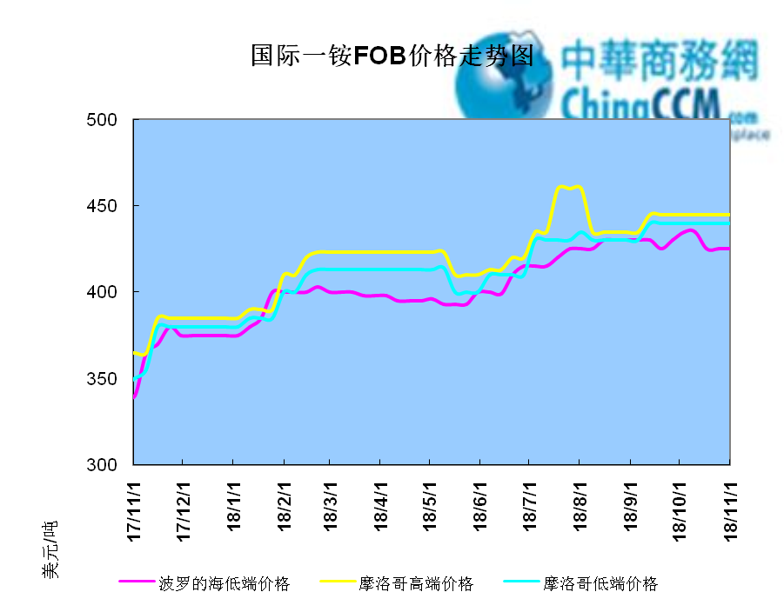

2.1.2国际二铵市场价格表

产品 | 区域 | 价格(美元/吨)
产品 | 区域 | 11月1日 | 10月25日
磷酸二铵（FOB散装） | 美国海湾 | 435-437 | 435-437
磷酸二铵（FOB散装） | 突尼斯 | 454-455 | 454-455
磷酸二铵（FOB散装） | 摩洛哥 | 450-455 | 450-455
磷酸二铵（FOB散装） | 立陶宛 | 445-450 | 445-450
磷酸二铵（FOB散装） | 俄罗斯/黑海 | 425-430 | 430-432
磷酸二铵（FOB散装） | 中国 | 408-412 | 410-412
磷酸二铵（FOB散装） | 沙特阿拉伯(KSA) | 418-425 | 418-425
磷酸二铵（FOB散装） | 墨西哥 | 435-440 | 435-440
磷酸二铵（FOB散装） | 澳大利亚 | 405-410 | 420-425
磷酸二铵（FOB散装） | 美国海湾(内销） | 418-420 | 418-420
磷酸二铵（FOB散装） | 佛罗里达 | 425 | 425
磷酸二铵（FOB散装） | 中国内销出厂 | 374-395 | 374-395
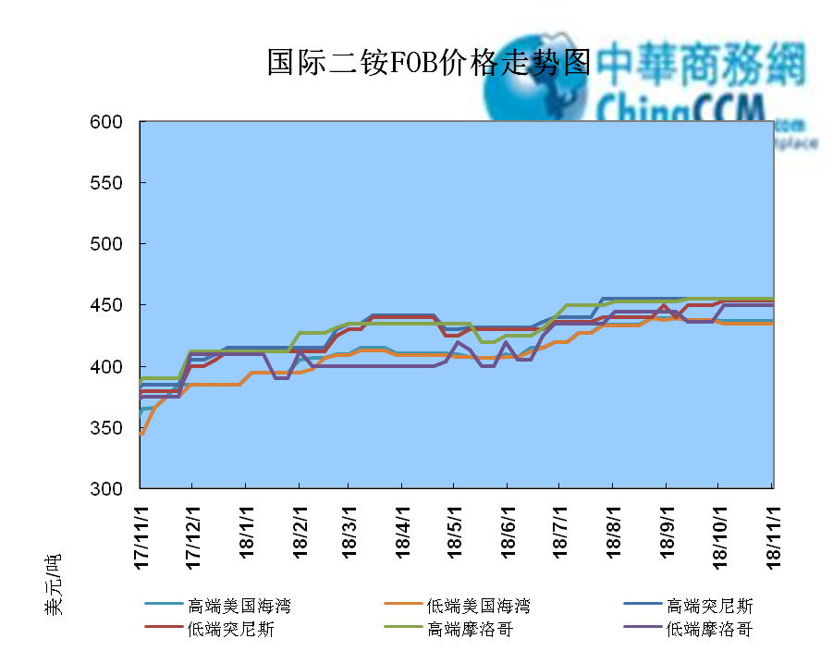

2.2国际重钙市场价格统计表

产品 | 区域 | 价格(美元/吨)
产品 | 区域 | 11月1日 | 10月25日
重过磷酸钙（FOB散装） | 突尼斯 | 360-365 | 360-365
重过磷酸钙（FOB散装） | 摩洛哥 | 350-360 | 350-360
重过磷酸钙（FOB散装） | 中国 | 310-330 | 310-330
重过磷酸钙（FOB散装） | 地中海东部(黎巴嫩/以色列) | 335-345 | 335-345

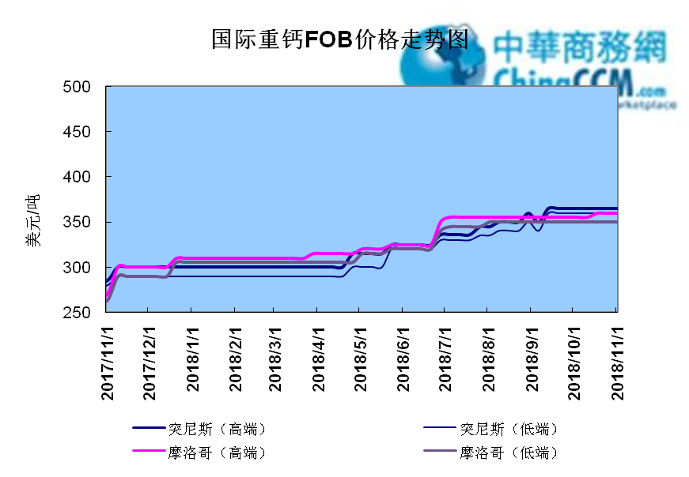

3国内磷肥市场行情

3.1国内磷铵市场主流成交价格

3.1.2一铵国内主要市场价格表
元/吨
省份 | 含量 | 规格 | 价格类型 | 18/11/2 | 18/11/1 | 18/10/31 | 18/10/30 | 18/10/29
河南 | 55% | 粉状 | 出厂价 | 2300 | 2300 | 2300 | 2300 | 2300
河南 | 55% | 颗粒 | 出厂价 | 2350 | 2350 | 2350 | 2350 | 2350
湖北 | 55% | 粉状 | 出厂价 | 2350 | 2350 | 2350 | 2350 | 2350
湖北 | 58% | 粉状 | 出厂价 | 2400 | 2400 | 2400 | 2400 | 2400
山东 | 55% | 粉状 | 入库价 | 2550 | 2550 | 2550 | 2550 | 2550
西南 | 55% | 粉状 | 出厂价 | 2300 | 2300 | 2300 | 2300 | 2300
西南 | 55% | 颗粒 | 出厂价 | 2350 | 2350 | 2350 | 2350 | 2350

3.1.2二铵国内主要市场价格表
单位：元/吨
省份 | 含量 | 价格类型 | 18/11/2 | 18/11/1 | 18/10/31 | 18/10/30 | 18/10/29
云南 | 64% | 出厂价 | 2600 | 2600 | 2600 | 2600 | 2600
贵州 | 64% | 出厂价 | 2640 | 2640 | 2640 | 2640 | 2640
湖北 | 64% | 出厂价 | 2725 | 2725 | 2725 | 2725 | 2725
新疆 | 64% | 到站价 | 2975 | 2975 | 2975 | 2975 | 2975
山东 | 64% | 到站价 | 2700 | 2700 | 2700 | 2700 | 2700
河北 | 64% | 到站价 | 2850 | 2850 | 2850 | 2850 | 2850
辽宁 | 64% | 到站价 | 3000 | 3000 | 3000 | 3000 | 3000
吉林 | 64% | 到站价 | 2950 | 2950 | 2950 | 2950 | 2950
黑龙江 | 64% | 到站价 | 3100 | 3100 | 3100 | 3100 | 3100

3.2国内磷铵企业开工率走势图

3.2.1一铵企业开工率走势图
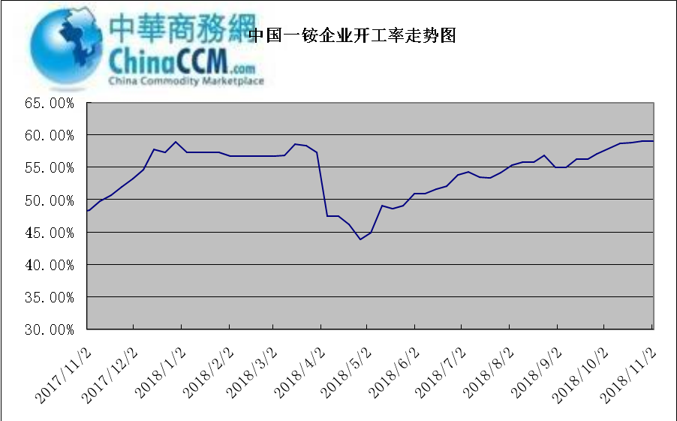

3.2.2二铵企业开工率走势图
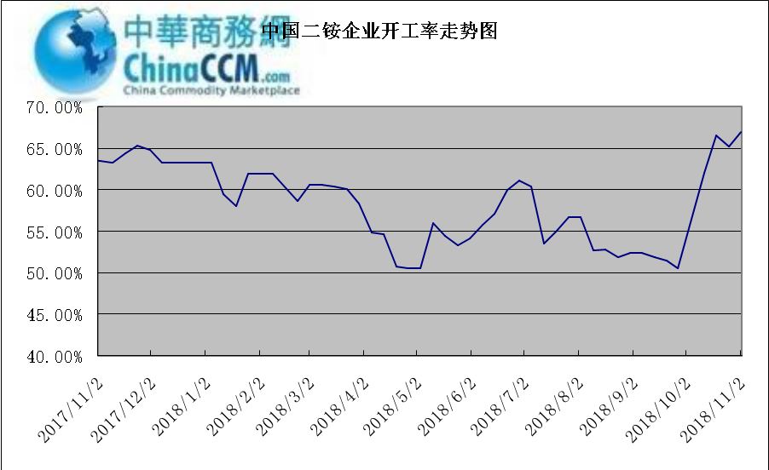

3.3国内市场本周行情评述

3.3.1一铵：企业平稳发运 挺价心态较强
中商网评：
一、市场综述：
一铵企业报价暂稳，下游观望氛围较浓的情况想，市场成交依旧清淡。多数企业平稳发运，目前库存低位，加之成本方面承压较大，因此挺价心态较强，市场暂无下滑风险。
二、重点市场行情分述：
华中地区：湖北地区55%粉主流出厂价2350元/吨，58%粉2400元/吨，60%粉2500元/吨，本周企业报价平稳，下游采购暂时放缓，多数企业主发前期预收，不急于接新单。河南地区55%粉出厂价2350元/吨，55%颗粒出厂价2380元/吨，供需基本平稳。
西南地区：云南55%粉主流出厂价2300元/吨，58%粉主流出厂价2400元/吨，60%粉出厂报价2500元/吨。下游拿货一般，市场观望氛围较浓，按计划正常发运中。四川地区55%粉状一铵主流成交价格2400元/吨，企业开工正常，场内货源略显紧张。
华东地区：安徽地区55%粉主流出厂报价暂未出台，企业以前期预收发运为主。山东地区55%粉一铵到站价2550元/吨左右，58%粉一铵到站价2620元/吨左右，本周到站价格平稳运行。
三、影响下周行情因素
供应方面：本周全国磷酸一铵开工率59.05%，与上周相比开工率平稳，企业正常开工中，目前尚无检修计划，但不排除后期因原材料采购困难而被迫停产的可能性。
需求方面：复合肥市场行情整理向上，进入11月，各厂家冬储政策将于本月出台，前期订单发货4-5成，个别企业近日短期停产检修，业内密切关注复合肥冬储政策动向。
四、下周行情前瞻：
本周一铵报价平稳运行，新价格仍在观望中，厂家多数发运正常，库存压力较小，下游市场对高价观望氛围较浓，新单成交放缓，短期一铵暂无下滑风险，市场等待磷复肥会议召开后，下游市场逐渐明朗化。

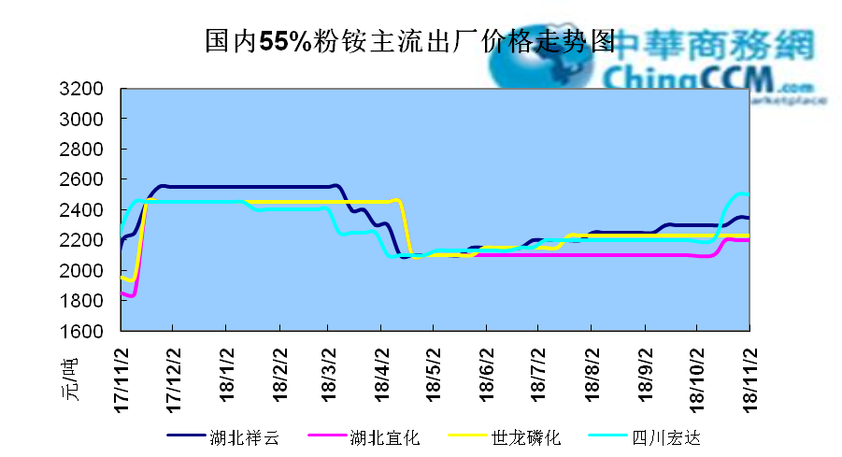

3.3.2二铵：会议召开在即 观望情绪居多
中商网评：
一、市场综述：
二铵市场看涨情绪较浓，冬储市场已经接近开启边缘。当前企业多以买断或收款为主，暂不出价。内蒙古东部和黑龙江市场到站收货价格在3020-3050元/吨，下游经销商拿货相对谨慎。磷复肥会议召开在即，市场短期观望情绪居多。
二、重点市场行情分述：
西南地区64%二铵市场报价在2600-2650元/吨左右，湖北地区64%二铵主流出厂报价在2700-2750元/吨。
西北地区64%二铵出厂报价为2800元/吨。华东地区64%二铵主流出厂报价2650元/吨。
64%二铵东北到站价格为3000-3100元/吨，64%二铵西北到站价格为2950-3100元/吨。
华北地区64%二铵到站报价在2850元/吨，57%二铵到站报价在2550元/吨。
冬储市场开启后，甘肃地区64%二铵到站报价2900-2950元/吨，新疆地区到站价格在3020-3050元/吨，内蒙古西部64%二铵价格在2900-2950元/吨，东部价格在3020-3050元/吨。因东北市场价格较高，经销商暂缓拿货，价格暂不明朗。
三、国际市场
二铵国际：11月第一周，国际二铵市场FOB价格窄幅震荡，中国408-412美元/吨(低端降2)；印度426-428(稳)；巴基斯坦429-431(稳)；沙特阿拉伯418-425(稳)。
四、影响下周行情因素
原料方面，硫磺价格触底回弹，合成氨小幅回落，但西南地区供应依然紧张，磷矿石价格上移成为主流趋势。综合来看，二铵成本依然在高位震荡。
五、下周行情前瞻：
下周末磷复肥会议在宁波召开，会议后冬储行情将正式开启。从当前企业供应量来看，今年冬储市场二铵货源紧张，价格上扬成为必然趋势。预计会议后价格上调幅度在50-100元/吨。

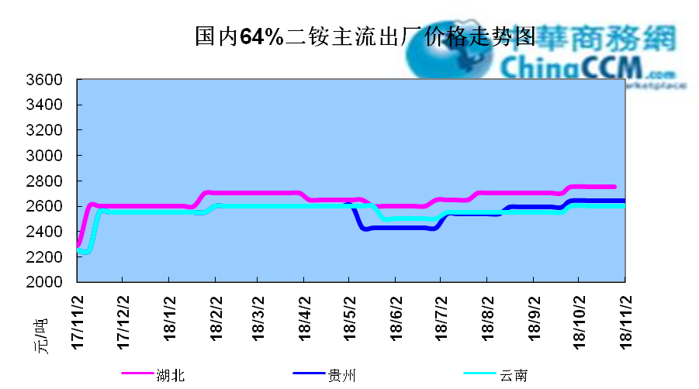

10声明
本报告系中华商务网出品，仅提供给我们的客户，禁止任何非客户公司或个人在未经中华商务网允许的情况下发布、宣传、买卖或其它一切损害中华商务网利益的行为。本报告内数据及信息均来自中华商务网，报告观点及结论均代表中华商务网观点。

本期编辑：金玉女
手 机：13521464166
QQ：289716001
更多精彩敬请关注：中华商务网
返回本期目录

